PROJEKTNI ZADATAK

Predmet: Softver Inzinjering

Naziv projekta: Sistem za online rezervacije termina
Učenik: Affan Tahmaz
Profesor: Admir Demir
Datum predaje: 22.04.2026.

1. Uvod
Ovaj rad predstavlja realizaciju aplikacije za upravljanje rezervacijama. Fokus
projekta je bio na povezivanju korisničkog interfejsa sa relacionom bazom podataka
(MySQL) uz pomoć PHP programskog jezika.

2. Opis aplikacije
Aplikacija se sastoji od modula za autentifikaciju (Firebase) i glavnog panela. Korisnici
mogu unositi željene datume i vremena termina, koji se potom prikazuju u listi. Podaci
su trajno spremljeni na lokalnom serveru.

3. Tehnologije
Frontend: HTML5 i CSS3 za strukturu i dizajn.
JavaScript: Za komunikaciju sa serverom putem Fetch API-ja.
Backend: PHP za obradu podataka i SQL upite.
Server: XAMPP (Apache i MariaDB).

4. Struktura baze podataka
Baza podataka se sastoji od tri ključne tabele: users, reservations i settings. Tabela
reservations čuva podatke o id-u, datumu i vremenu.
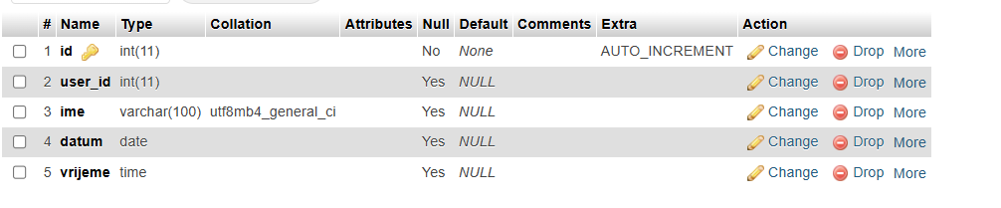5. Implementacija
Sigurnost je osigurana putem Firebase platforme, što omogućava da lozinke ne budu
direktno spremljene u lokalnu bazu u nezaštićenom obliku. Svaka akcija dodavanja ili
brisanja vrši se asinhrono, bez potrebe za ponovnim učitavanjem stranice.
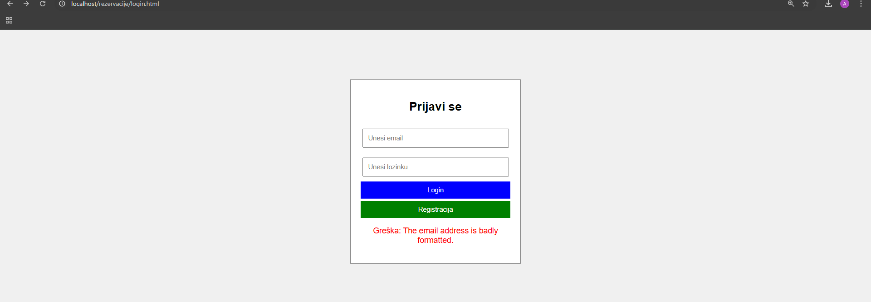
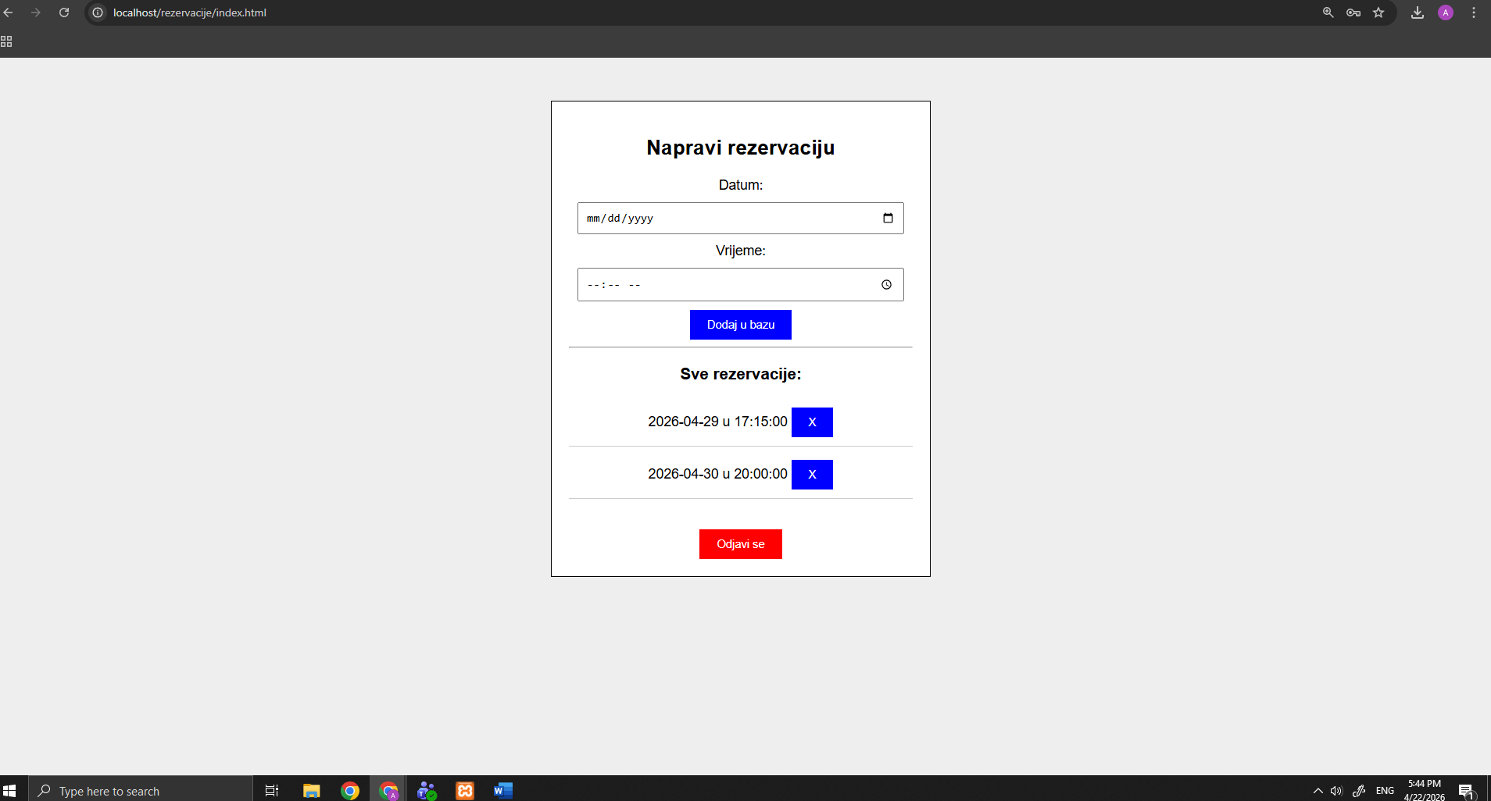
6. Zaključak
Projekt je uspješno odgovorio na sve funkcionalne zahtjeve. Naučena je osnova CRUD
operacija i rad sa lokalnim razvojnim okruženjem XAMPP. Projekt ispunjava kriterije za
završni rad u okviru srednjoškolskog obrazovanja.

